**Šolski center Ravne**

**VIŠJA ŠOLA RAVNE**

**Ravne na Koroškem**

Program: *………………………………………..*

Študent: ......................................................

ime in priimek

Študijsko leto: ............................

**MRT**

LABORATORIJSKE VAJE

Naslov vaje: **LabView - *Vaja_***

Vaja opravljena dne: ..................................................

**LabView *Vaja_***

**Digitalni izhodi**

Besedilo naloge

Izdelajte program, ki bo krmilil prižiganje LED 7- segmentnega številskega prikazovalnika s pomočjo

digitalnih izhodov MyDAQ ( tehnični podatki so v : Priloga 1)

Kontrolno kartico MyDAQ povežemo s 7- segmentnim LED številskim prikazovalnikom preko

osmih D IO ( 0-7 ) priključkov ter DGND.

MyDAQ konfigurirajte znotraj LV s pomočjo bloka DAQ Assistent.

 

Pretvorbo števila kot prikaz na 7- segmentnim LED številskim prikazovalnikom izvedite

s pomočjo Case strukture

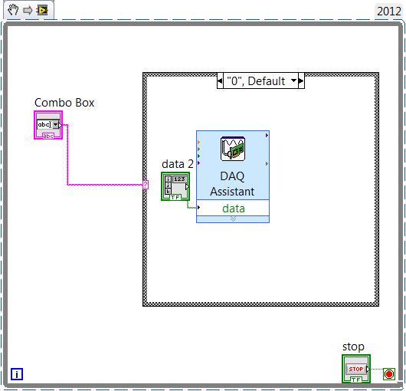

oziroma s pomočjo pretvorbe v enodimenzionalno numerično matriko :

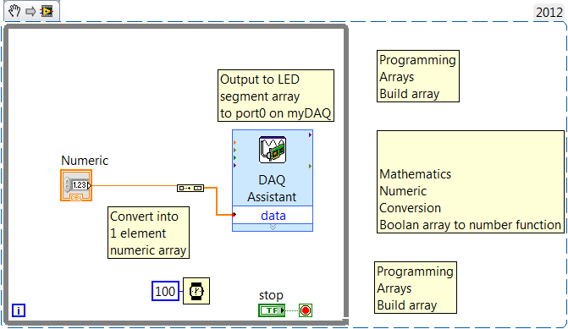 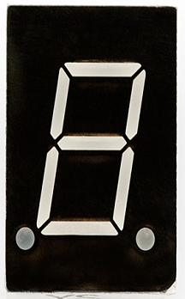

V blok diagram dodajte labelo s svojim imenom ter priimkom ter shranite virtualni instrument pod imenom: Digitalni izhodi_vaja_5.vi.

Kreirajte VI snippet ter shranite PNG pod blok diagram.

Blok diagram ( VI snippet PNG ) :

**Priloga 1:**

